ACTIVITY DIAGRAM

1. Sơ đồ hoạt động đăng nhập:

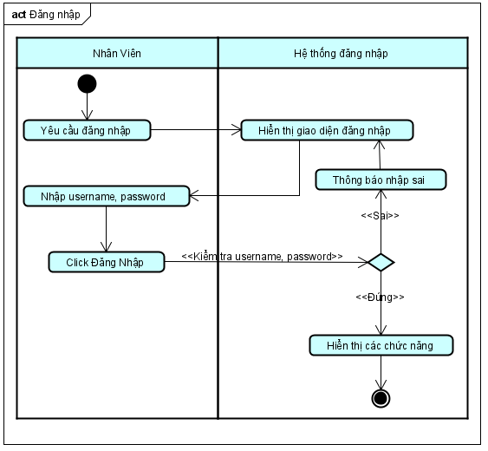

1. Sơ đồ hoạt động tra cứu chuyến bay:

1. Sơ đồ hoạt động tra cứu vé:

1. Sơ đồ hoạt động đặt vé online:

1. Sơ đồ hoạt động đặt vé tại quầy:

1. Sơ đồ hoạt động hủy vé:

1. Sơ đồ hoạt động thay động thay đổi quy định:

